
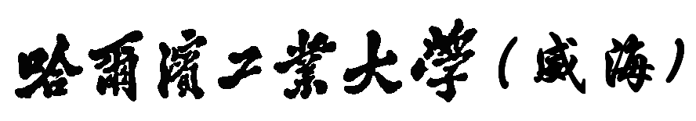
Harbin Institute of Technology, Weihai
算法设计与分析实验报告

学 号： 180400715
姓 名： 杨卓宸
班 级： 1804102
组 号： 77
任课教师： 张小东

哈尔滨工业大学（威海）计算机科学与技术学院

前 言
《算法设计与分析》实验是基于限定性自选项目的实践训练，学生将利用《算法设计与分析》中的基本概念、原理、技术和方法，开展针对实际应用的问题分析、计算模型的建立、算法描述与设计、算法分析、程序实现及运行结果分析等方面的实践。
通过本实验课程的训练和实践，引导学生熟练掌握问题分析、算法计算模型的建立、算法的设计、算法的正确性证明、算法的复杂度分析、软件编程开发、算法运行结果分析的一般过程、相关技术、方法和途径；训练综合运用所学的理论知识和方法独立分析和解决问题及软件研发能力；培养学生能够针对实际问题，选择适当的数据结构、设计有效算法，并能对算法复杂度进行分析，提高算法设计及理论研究的能力；训练和学会运用常用的算法设计策略求解较为复杂的实际问题，能够运行用数学工具对算法的运行效率进行评估，使用规范的方法描述算法的设计思想，培养软件工作者所应具备的科学工作方法和作风，提升软件研发的理论水平；并通过采用团队协作、构建项目组的形式，来培养学生的团队合作与交流能力。
本实验课程要求学生分组进行（每组1~8人，最多不能超过8人。当组内有多人时，组长需要明确标明每个人的分工，每项分工至少包括一个算法模块，要涵盖算法主体部分：算法模型、算法设计与描述、算法分析。如两个同学研究背包问题，从问题出发分为0-1背包问题和非0-1背包问题；也可以从策略出发，同一个问题可用分支限界法和动态规划分别求解；也可以有同一问题，同一策略，多模型组合设计，每个模型的算法设计与描述及分析，但此时要有整合后的分析等），通过一定的调研，结合实际问题的应用需求来选题，并由任课教师来对学生选题做评定。要求所设计及研发的算法符合算法研究的规律，能够按照规范的格式进行书写，能够完整的展示出算法设计与分析的过程，并能清晰的表达出来。本实践课程主要的教学环节包括：学生按限定的要求自选题目、对题目进行分析、设计与评估、参加算法的设计与分析答辩、评分、实验报告撰写等。
报告评价等级 | A+ | A | B+ | B | C+ | C
报告评价等级 | D+ | D | E+ | E | F+ | F

实验二
- 实验题目
深度优先搜索（DFS）或状态压缩动态规划解决单词游戏问题。

- 个人所承担的工作
独立完成

- 选题背景与意义
单词游戏问题是深度优先搜索问题中很经典的一道记忆化搜索问题。在算法课中我们曾经学习过回溯法，回溯法与DFS是同一种思想和过程的算法，回溯法在实现上也是遵循深度优先的，即一步一步往前探索。这道题也是这样的思路。但是在我思考的过程中，我发现这道题不仅仅可以用DFS解决，我发现动态规划也可以解决问题。这道题也可以采用动态规划的状态压缩DP。这实质上就是以集合信息为状态的特殊的动态规划问题，通过二进制位运算将状态压缩（用整数表示集合）作为动态规划的状态来解决问题。

- 问题描述

题目描述
FLY和yy在玩一个单词游戏。
他们轮流说出一个仅包含元音字母的单词，并且后一个单词的第一个字母必须与前一个单词的最后一个字母一致。
游戏可以从任何一个单词开始。任何单词禁止说两遍，游戏中只能使用给定词典中含有的单词。游戏的复杂度定义为游戏中所使用的单词长度总和。
编写程序，求出使用一本给定的词典来玩这个游戏所能达到的游戏最大可能复杂度。

输入格式
输入文件的第一行，表示一个自然数N（1≤N≤16），N表示一本字典中包含的单词数量以下的每一行包含字典中的一个单词，每一个单词是由字母A、E、I、O和U组成的一个字符串，每个单词的长度将小于等于100，所有的单词是不一样的。

输出格式
输出文件仅有一行，表示该游戏的最大可能复杂度。
输入输出样例

输入
5
IOO
IUUO
AI
OIOOI
AOOI
输出
16

- 算法策略选择
首先看到这道题目，我想到的可行算法是暴力搜索，通过Vector存储实现。
我可以用一个类似于分治的思想，把一个大问题转化为小问题，先枚举第一个单词，之后把能拼接在它后面的单词都一个一个的去试，哪个最优选哪个。
暴搜确实可行，但是这道题不仅如此。若想要更优秀的算法，我们可以将深搜加入记忆化。
记忆化搜索也是递归来实现的，在递归的过程中，将已经计算出来的结果保存起来，当之后的计算用到的时候直接取出结果，避免重复运算，因此极大的提高了算法的效率。
在我确定思路后，我又萌生出一个新的想法。虽然记忆化搜索本质上是DFS这种搜索的思路，但其对搜索过的状态进行记录，从而完成对未知状态的推导，实际上也是一种DP的思想。
而对于单词而言，显然是以单词整体的集合的信息为状态进行判断，所以我尝试用状压DP进行处理，通过二进制位运算将状态压缩作为动态规划的状态来解决问题。
所以综上所述，单词游戏问题可以用两种算法解决：深度优先搜索和状态压缩动态规划。

- 计算模型

1.记忆化搜索
储存状态
可以发现每一个字符串的状态都要么是0，要么是1，所以我们可以用二进制的思想去压缩状态。
1 ≤ N ≤ 16：2^{n(16)} = 65536

判断状态
为了判断第i个单词有没有用过，设定从右往左这个数二进制的第i位是1，就代表这个单词用过，反之0就代表这个单词没用过。而这样的数，我们可以用位运算进行快速而又便捷的判断。
如果第i位是1，那么x >> (i-1) mod 2就是1。
如果第i位是0，那么x >> (i-1) mod 2就是0。
所以用这个语句来判断这个单词是否用过：
if(!((y>>(i-1)&1))
按位与运算，只有两个数这一位都是1才为1，所以只有当最后一位是1，这个数才会是1，否则是0。

标记状态
我们可以用位运算中的按位或将这一位变成1。
y|(1<<(i-1))
当两位都是0，这一位的得数才为0。

2.状压DP
转移方程
f[s][c]表示状态为s且最后一个字母为c的最大复杂度
f[k+(1<<(j-1))]=max(f[k+(1<<(j-1))],f[k]+(int)s[j].size())f[k+(1<<(j−1))]=max(f[k+(1<<(j−1))],f[k]+(int)s[j].size())
初始化f[(1<<j)]=s[j+1].size()f[(1<<j)]=s[j+1].size()

- 算法描述与分析

记忆化搜索
记忆化搜索 = DP思想 + 搜索模板；
本题的常规思路是一个个穷举，记录当前最优质，当已经无法再往下递归是比较最优解；但这个思路非常容易超时，怎么办呢，于是我想到了记忆化搜索。
用f[i][v]（i表示当前物品，表示当前长度）记录本阶段最优解;

1.如何进行
因为可以向四个方向前进，所以我们用两个数组来确定方向
int dx[4]={0,0,1,-1};
int dy[4]={1,-1,0,0};
而且还要保证前面的高度大于后面，这个作为是否进行的条件之一。

2.如何进行记忆化
对于(1,1)(1,1)(1,1)很明显，最大距离为1。
对于(1,2)(1,2)(1,2)很明显，最大距离为1。
对于(1,3)(1,3)(1,3)最大距离为2，(1,3)→(1,2)。(1,3){\rightarrow}(1,2)，(1,3)→(1,2)。
对于(2,1)(2,1)(2,1)最大距离为2，(2,1)→(1,1)。(2,1){\rightarrow}(1,1)。(2,1)→(1,1)。
对于(2,2)(2,2)(2,2)最大距离为3，如果不用记忆化，搜索的过程为(2,2)→(2,1)→(1,1)(2,2){\rightarrow}(2,1){\rightarrow}(1,1)(2,2)→(2,1)→(1,1)，但是如果我们把(2,1)(2,1)(2,1)的最大距离记下来，那么搜索的仅过程为(2,2)→(2,1)(2,2){\rightarrow}(2,1)(2,2)→(2,1)，然后让当前的距离加以已经搜索过的位置的最大距离
实现的难题在于，对于每一颗搜索的子树，都要记录最大距离，比如我在第一层开始搜索，搜到第二层时，我也要在这一次搜索时，把第二层的最大距离记下来。

状压DP
我们对于每个单词选或者不选这个状态用一个二进制数存储。
举个例子：
00001就是只有第一个单词被选上了；
00100就是只有第三个单词被选上了；
01001就是第一、四个单词被选上了；
11111就是这五个单词全部被选上了。
我们看数据范围，N≤16，那就是说我们的状态不会超过2¹⁶-1=65535。

转移方程
f[s][c]表示状态为s且最后一个字母为c的最大复杂度
那么我们现在想选上单词j；
如果s|2^{j-1}，即j的那一位为1。
那么j已经被选过了，我们就不能再选了，continue;
否则f[s+2^{j-1}][j的末位]=max(f[s+2^{j-1}][j的末位],f[s][j的首位]+j的长度)
所以s+2^{j-1}就是我们选上j之后的状态。
这一题我们可以考虑用二进制数来表示状态,如果第i位为0,则第i个单词没被说过,反之则说过,我们可以把这个二进制数存在数组里作为状态来转移,所以我们的数组为f[k]表示状态为k的最大长度,所以我们首先枚举这个状态,然后我们再枚举一个i和一个j表示从i接到j,所以我们可以得出状态转移方程。

f[k+(1<<(j-1))]=max(f[k+(1<<(j-1))],f[k]+(int)s[j].size())f[k+(1<<(j−1))]=max(f[k+(1<<(j−1))],f[k]+(int)s[j].size())

初始化f[(1<<j)]=s[j+1].size()f[(1<<j)]=s[j+1].size()(只说一个单词的状态要先处理)
我们发现总是用小的下标更新大的下标,所以从小到大(0—(1<<n)-1(1<<n)−1)枚举状态即可
- 算法实现
1.记忆化搜索
#include <iostream>
#include <vector>
using namespace std;
string st[18];
vector <int> v[210];//动态数组
int f[18];//标记数组
int dfs(int x){
int ans=0;
for(auto i:v[st[x][st[x].size()-1]])//v数组是存第1个字母的一个容器
if(!f[i]){
f[i]=1;//标记这个字符串已经用过了
ans=max(ans,dfs(i));//打擂
f[i]=0;//回溯
}
return ans+st[x].size();
}
int main(){
int ans=0,n;
cin >> n;
for(int i=1;i<=n;i++){
cin>>st[i];
v[st[i][0]].push_back(i);//读入，放入vector容器
}
for(int i=1;i<=n;i++){
f[i]=1;//标记
ans=max(ans,dfs(i));//打擂法找到最优解
f[i]=0;//回溯
}
cout << ans;
return 0;
}

2.状压DP
#include <iostream>
#include <vector>
using namespace std;

int n,N;
int f[66666][30]; //f[s][c]是状态为s,末尾字符为c的最大复杂度
string wrd[20];
int ans;

int main(){
cin >> n;
N=(1<<n)-1;
for(int i=1;i<=n;i++)
cin >> wrd[i];
for(int i=1;i<=n;i++){
f[1<<(i-1)][wrd[i][wrd[i].size()-1]-'A']=wrd[i].size();
ans=max(ans,f[1<<(i-1)][wrd[i][wrd[i].size()-1]-'A']); //初始化
}
for(int i=1;i<=n;i++) //最多n个单词嘛
for(int j=1;j<=n;j++) //选择使用单词j
for(int s=0;s<=N;s++) //状态
if(s & (1<<(j-1))) continue; //选过惹~
else{
f[s + (1<<(j-1))][wrd[j][wrd[j].size()-1]-'A']=max(f[s+ (1<<(j-1))][wrd[j][wrd[j].size()-1]-'A'],
(int)(f[s][wrd[j][0]-'A'] +wrd[j].size()));
ans = max(ans,f[s+(1<<(j-1))][wrd[j][wrd[j].size()-1]-'A']);
}
cout << ans;
return 0;
}

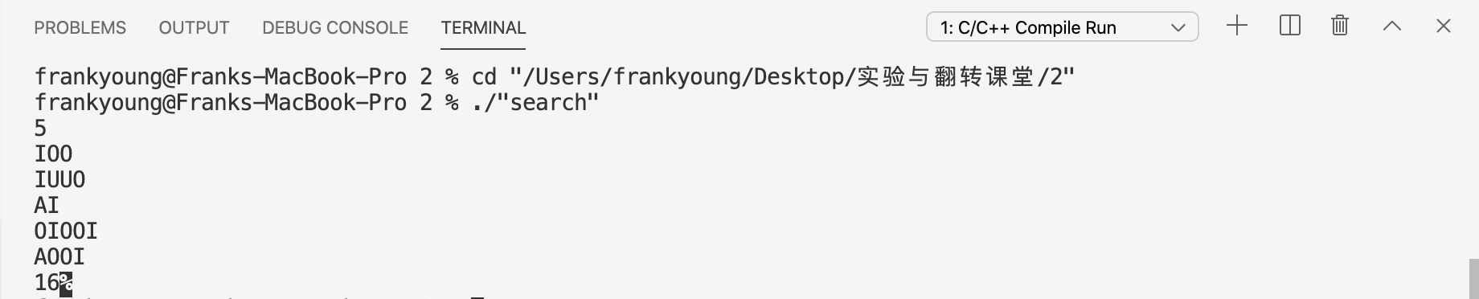
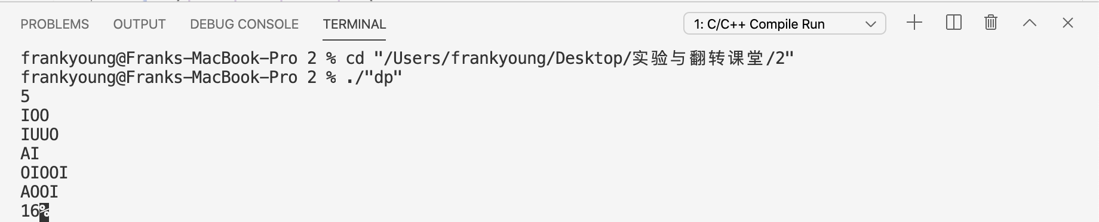
- 测试数据及调试分析记录
将两次样例带入，答案都是正确的。

- 总结
此次课程任务之所以选择单词游戏问题，是因为其深度优先搜索问题中很经典的一道记忆化搜索问题。并且我发现这道题动态规划也可以解决。这道题可以采用状态压缩DP。这实质上就是以集合信息为状态的特殊的动态规划问题，通过二进制位运算将状态压缩（用整数表示集合）作为动态规划的状态来解决问题。
其实这道题代码量看起来比较短，但是却很难理解。通过对这道题的思考，我的领悟是，记忆化搜索也是递归来实现的，在递归的过程中，将已经计算出来的结果保存起来，当之后的计算用到的时候直接取出结果，避免重复运算，因此极大的提高了算法的效率。状压DP同样如此，其对搜索过的状态进行记录，通过二进制位运算将状态压缩作为动态规划的状态来解决问题，从而完成对未知状态的推导。
在之后的算法学习中，相信面对搜索和动态规划相关问题，我会更加理解。

